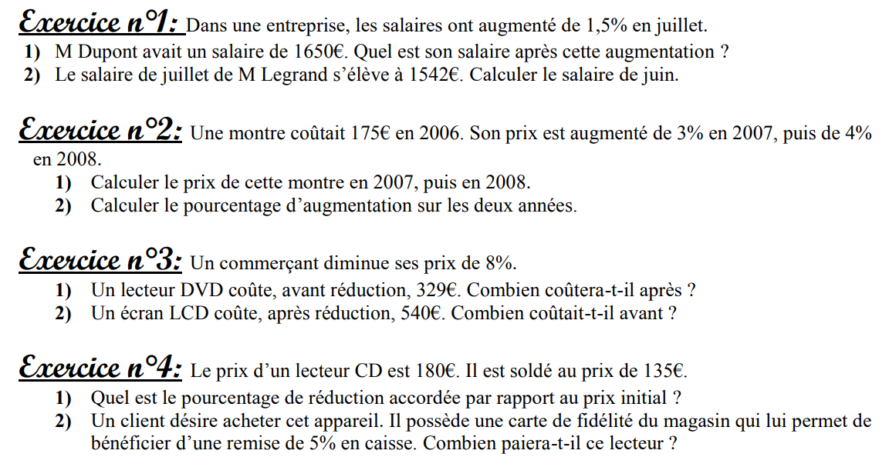**Exercices – Pourcentages *(réduction, augmentation)***



**Exercices – Pourcentages *(réduction, augmentation)***